GUÍA DE APRENDIZAJE Nº 3
- IDENTIFICACIÓN DE LA GUIA DE APRENDIZAJE
Programa de Formación:  Tecnología en control ambiental | Código:  Versión: | 921206  100
Nombre del Proyecto:  Modelación para la prevención y el control de aspectos e impactos ambientales en el sector productivo | Código:
Fase del proyecto: |  | Diagnosticar
Actividad (es) del Proyecto:  Determinar las características operacionales y ambientales de la organización considerando los aspectos ambientales. | Actividad (es) de Aprendizaje: | Ambiente de formación ESCENARIO (Aula, Laboratorio, taller, unidad productiva) y elementos y condiciones de seguridad industrial, salud ocupacional y medio ambiente | MATERIALES DE FORMACIÓN
 | Actividad (es) de Aprendizaje: |  | DEVOLUTIVO (Herramienta - equipo) | CONSUMIBLE (unidades empleadas durante el programa)
22020100201-Identificar parámetros para la planificación del proceso de control de emisiones. | rea de Desarrollo Cognitiva:  Actividad N° 1: Reconocer los contaminantes atmosféricos (COVs, PCBs, COPs, hidrocarburos, CFCs, óxidos de azufre, óxidos de nitrógeno, material particulado, olores, entre otros) de acuerdo con la norma de emisión para fuentes fijas, para el diligenciamiento del formato de identificación y los diferentes tipos de fuentes generadoras de los contaminantes (moviles, fijas, naturales, área, entre otras)  Área de Desarrollo Procedimental:  Actividad N° 2: Describir la actividad productiva de la organización, delimitación y población interna y externa vulnerable e identificar fuentes generadoras de emisiones en el sector productivo (Material particulado, aerosoles, gases, vapores, cenizas, humos y ruido), por equipos como: Hornos, calentadores, calderas, equipos de trituración, mezclado, etc. conforme a lo establecido en los estándares de emisiones normativos.  Actividad N° 3: Seleccionar la normatividad legal vigente aplicable a control de emisiones por fuentes fijas, fuentes móviles, calidad de combustibles, calidad del aire (inmisión) y ruido. Identificar la ubicación y uso del suelo de la empresa, para el trámite de permisos ambientales según el Plan de Ordenamiento Territorial como referencia. | Biblioteca institucional, virtual, bibliored, centros de documentación autoridades ambientales.  Ambientes de formación presencial  Laboratorio Ambiental  Auditorio  Empresas e instituciones del sector ambiental  Observatorios ambientales y sociales  Visitas a experiencias comunitarias, sociales de educación ambiental.  Ambientes Abiertos de Aprendizaje ( barrios, sectores localidad, cuenca con problemáticas ambientales y sociales.) | Computadores portátiles  GPS  Brújula  Impresora  Cámara Fotográfica y de video.  Video bean  Sonido  Cartografía | Marcadores, esferos, papel periódico, cartón cartulina, papel craft, vinilos, pinceles, papel mantequilla, acetatos, colores, cinta de enmascarar, portaminas, resaltadores, cartulina, papel bond, entre otros.
22020100202-Establecer criterios de selección para el control de emisiones. | Área de Desarrollo Cognitiva:  Actividad 4: Identificar unidades de medida de gases contaminantes, métodos de medición, tipos de equipos de muestroe y analisis, clases de equipos de control de emisiones de acuerdo a lo establecido en la normatividad ambiental vigente.  Área de Desarrollo Procedimental:  Actividad N 5: Manipular equipos de monitoreo de emisiones en fuentes fijas, calidad del aire y ruido segun los protocolos y normas establecidas por la legislacion ambiental vigente.  Actividad N° 6: Establecer los puntos de generación emisiones para establecer los sistemas de control de emisiones aplicables a la actividad industrial.  Actividad N° 7: Identificar las fuentes generadoras de ruido en la empresa segun la normativa ambiental aplicable y normas tecnicas de ruido. | Biblioteca institucional, virtual, bibliored, centros de documentación autoridades ambientales.  Ambientes de formación presencial  Laboratorio Ambiental  Auditorio  Empresas e instituciones del sector ambiental  Observatorios ambientales y sociales  Visitas a experiencias comunitarias, sociales de educación ambiental.  Ambientes Abiertos de Aprendizaje ( barrios, sectores localidad, cuenca con problemáticas ambientales y sociales.) | Computadores portátiles  GPS  Brújula  Impresora  Cámara Fotográfica y de video.  Video bean  Sonido  Cartografía | Marcadores, esferos, papel periódico, cartón cartulina, papel craft, vinilos, pinceles, papel mantequilla, acetatos, colores, cinta de enmascarar, portaminas, resaltadores, cartulina, papel bond, entre otros.
22020100401. Programar la selección de información para definir los compromisos, política y revisión ambiental inicial. | Área de desarrollo cognitiva:  Actividad 1. Efectuar apropiación conceptual de las Normas NTC ISO 14001 Numerales 1 a 4.2 y sobre las directrices para la ejecución de una revisión ambiental inicial (RAI) conforme a la GTC 93 Numerales 1 a 6.3.  Área de desarrollo procedimental:  Actividad 2. Determinar los requisitos de la NTC ISO 14001 teniendo en cuenta el ciclo PHVA  ACTIVIDAD 3: Realizar la revisión ambiental inicial del proyecto de acuerdo a lo establecido en la GTC 93 y considerando la aplicación de las herramientas pertinentes para la recolección de información.  Identificar el concepto de stakeholder, o partes interesadas y su importancia en el desarrollo de un proyecto  Construir el cronograma de actividades para el desarrollo y control del proyecto en el transcurso del proceso de formación. | Ambiente de formación, Centros de información y documentación. Biblioteca institucional, virtual o bibliored. Sala de audiovisuales y teleconferencias. Centro de formación. Autoridad Ambiental. Empresas de los diferentes sectores económicos | Equipos de computo  Tablero  Internet  Televisor-videobeam, | Marcadores borrables, medios magnéticos de almacenamiento de información, medios impresos: guía de aprendizaje.  Normas técnicas colombianas, Guías técnicas colombianas. Libros.
Duración de la guía ( en horas): | 132

- INTRODUCCIÓN

220201002 CONTROLAR LAS EMISIONES RESULTANTES DEL LOS PROCESOS Y OPERACIONES PRODUCTIVAS DE ACUERDO CON LA NORMATIVA AMBIENTAL ESTABLECIDA.

La contaminación del aire se debe a consecuencia de los escapes de gases de los motores de explosión, a los aparatos domésticos de la calefacción, a las industrias -que es liberado en la atmósfera, ya sea como gases, vapores o partículas sólidas capaces de mantenerse en suspensión, con valores superiores a los normales, perjudican la vida y la salud, tanto del ser humano como de animales y plantas.

Esta capa (la atmósfera) absorbe la mayor cantidad de radiación solar y debido a esto se produce la filtración de todos los rayos ultravioletas.

El aumento de anhídrido carbónico en la atmósfera se debe a la combustión del carbón y del petróleo, lo que lleva a un recalentamiento del aire y de los mares, con lo cual se produce un desequilibrio químico en la biosfera, produciendo una alta cantidad de monóxido de carbono, sumamente tóxica para los seres vivos.

La contaminación atmosférica proviene fundamental-mente de la contaminación industrial por combustión, y las principales causas son la generación de electricidad y el automóvil. También hay otras sustancias tóxicas que contaminan la atmósfera como el plomo y el mercurio. Es importante que los habitantes de las grandes ciudades tomen conciencia de que el ambiente ecológico es una necesidad primaria. Es allí donde los tecnólogos en control ambiental actúan interdisciplinarmente para establecer actividades que propendan por el seguimiento y control de las emisiones que generalmente tienen una gran influencia en el sector industrial.

220201004 ESTRUCTURAR SISTEMAS DE GESTIÓN AMBIENTAL SIGUIENDO NORMATIVIDAD AMBIENTAL.

El creciente interés de las empresas por el desarrollo de actividades que ocasionen un menor impacto ambiental, así como la necesidad de dar cumplimiento a los requisitos legales asociados con los aspectos ambientales generados en sus procesos y operaciones, han motivado la movilización de recursos para la planeación, ejecución y seguimiento de actividades en los diferentes niveles de la organización sin embargo, no siempre logrando los resultados de prevención de la contaminación y cumplimiento normativo esperados.

Por lo anterior y en busca de generar modelos de gestión eficaces que puedan ser implementados en las organizaciones, y permitan el logro de los objetivos ambientales planteados, se propone la adopción de herramientas como lo son las normas internacionales, para este caso específico la ISO 14001, que contiene los requisitos para un sistema de gestión ambiental y orientaciones para uso.

En la presente guía se plantea el desarrollo de una serie de actividades con las cuales se estudiará los diferentes requisitos establecidos en la ISO 14001, y el modelo PHVA (planear, hacer, verificar, actuar) en el cual se distribuyen y organizan requisitos como:

- Política ambiental
- Aspectos ambientales
- Requisitos legales y otros requisitos
- Objetivos, metas y programas
- Competencia, formación y toma de conciencia
- Control de documentos
- Seguimiento y medición

Adicional se estudiará y adquirirá el conocimiento para el desarrollo de temas como la Revisión Ambiental Inicial (RAI), Análisis del Ciclo de Vida, y documentación de procedimientos y otros documentos necesarios para el soporte de actividades.

- ESTRUCTURACION DIDACTICA DE LAS ACTIVIDADES DE APRENDIZAJE

  - Actividades de Reflexión inicial.
220201002 CONTROLAR LAS EMISIONES RESULTANTES DEL LOS PROCESOS Y OPERACIONES PRODUCTIVAS DE ACUERDO CON LA NORMATIVA AMBIENTAL ESTABLECIDA.

Se denomina contaminación ambiental a la presencia en el ambiente de cualquier agente dañino o bien de una combinación de varios agentes en lugares, formas y concentraciones tales que sean o puedan ser nocivos para la salud, la seguridad o para el bienestar de la población, o bien, que puedan ser perjudiciales para la vida vegetal o animal, o impidan el uso normal de las propiedades y lugares de recreación y goce de los mismos. La contaminación ambiental es también la incorporación a los cuerpos receptores de sustancias gaseosas, o mezclas de ellas, siempre que alteren desfavorablemente las condiciones naturales del mismo, o que puedan afectar la salud, la higiene o el bienestar del público.
A medida que aumenta el poder del hombre sobre la naturaleza y aparecen nuevas necesidades como consecuencia de la vida en sociedad, el medio ambiente que lo rodea se deteriora cada vez más. El comportamiento social del hombre, que lo condujo a comunicarse por medio del lenguaje, que posteriormente formó la cultura humana, le permitió diferenciarse de los demás seres vivos. Pero mientras ellos se adaptan al medio ambiente para sobrevivir, el hombre adapta y modifica ese mismo medio según sus necesidades.
El progreso tecnológico, por una parte y el acelerado crecimiento demográfico, por la otra, producen la alteración del medio, llegando en algunos casos a atentar contra el equilibrio biológico de la Tierra. No es que exista una incompatibilidad absoluta entre el desarrollo tecnológico, el avance de la civilización y el mantenimiento del equilibrio ecológico, pero es importante que el hombre sepa armonizarlos. Para ello es necesario que proteja los recursos renovables y no renovables y que tome conciencia de que el saneamiento del ambiente es fundamental para la vida sobre el planeta.

Actividad colaborativa presencial.
Reflexiona con tu grupo de trabajo sobre los siguientes aspectos:
- ¿Has visto emisión de gases que se puedan considerar como contaminantes. Puedes describir lo que has visto?
- ¿Sabes cuál es la importancia del aire para tu calidad de vida? Discute con tu grupo y describan el resultado del consenso.
- ¿Crees que el problema de la contaminación del aire en Bogotá se debe a la indiferencia de la gente? Explica tu respuesta.
- ¿Sabes en qué forma los habitantes de la ciudad contribuyen a empeorar la situación de la calidad del aire en Bogotá?
- ¿Qué piensas que se puede hacer para mejorar la calidad del aire en Bogotá? Plantea ideas que nuevas que nos hayas escuchado antes y que podrían servir por más descabelladas que parezcan.
¿Qué puedes hacer por tu cuenta para evitar que el aire de Bogotá siga siendo de mala calidad?
COMPETENCIA 220201004 ESTRUCTURAR SISTEMAS DE GESTIÓN AMBIENTAL SIGUIENDO NORMATIVIDAD AMBIENTAL.
- A continuación se le invita a reflexionar sobre los siguientes cuestionamientos y a socializar sus respuestas a través de un foro presencial o virtual, mencione además qué opinión le genera la respuesta de al menos uno de sus compañeros.

- ¿Qué problemáticas ambientales conoce o puede evidenciar en su vida cotidiana? ¿Cuáles considera que son las causas del deterioro ambiental y las problemáticas ambientales mencionadas? ¿Qué considera debería hacerse para prevenirlas y controlarlas?
- ¿Considera usted que el tema ambiental es una cuestión exclusiva de los ambientalistas? ¿Qué podría suceder si así fuera? Justifique su respuesta.
- ¿Qué beneficios considera que tendría una empresa que tiene un buen desempeño ambiental? ¿Cómo se podrían ver reflejados dichos beneficios?

- Participe en un ejercicio de lluvia de ideas sobre los temas que toda organización debería considerar para tener un buen desempeño ambiental.

  - Actividades de contextualización e identificación de conocimientos necesarios para el aprendizaje.)
COMPETENCIA 220201002 CONTROLAR LAS EMISIONES RESULTANTES DEL LOS PROCESOS Y OPERACIONES PRODUCTIVAS DE ACUERDO CON LA NORMATIVA AMBIENTAL ESTABLECIDA.
El efecto invernadero es un fenómeno por el cual los gases que se encuentran en la atmósfera retienen el calor emitido por la Tierra. Este calor proviene de la natural radiación solar, pero cuando rebota sobre la superficie terrestre queda atrapado por la barrera de gases. Al quedarse estos gases entre suelo y atmósfera, sin poder quedar liberados al espacio, el efecto producido a escala planetaria es muy similar al de un invernadero. El efecto invernadero es la principal causa del calentamiento global.

Causas del efecto invernadero.

Los gases responsables de este efecto son principalmente el dióxido de carbono y el metano. Su presencia en la atmósfera empezó a multiplicarse durante la Revolución Industrial, momento en el que los avances tecnológicos obligaron al uso de combustibles fósiles. La dinámica del ser humano no ha hecho más que incrementarse, alcanzando un 35% más de dióxido de carbono que en los niveles pre-industriales.

La dependencia casi total de un modelo energético basado en el carbón, el gas y el petróleo nos está conduciendo a unas alteraciones en el clima de efectos desastrosos para la vida en el planeta.

Las consecuencias del efecto invernadero ya se dejan ver y provocan consecuencias terribles, sobre todo en las zonas más pobres del planeta.

Actividad colaborativa presencial.
Analiza el contenido de las anteriores afirmaciones desarrolla los siguientes planteamientos:
- Ver el video CLIMA S.O.S el cual se encuentra en la red social YOUTBE.
- Haz un listado de las palabras técnicas y construye un léxico con ellas definiéndolas en el contexto de la contaminación del aire y el efecto invernadero.
- Realiza un esquema de la dinámica de la contaminación del aire en las ciudades, que involucre, el origen y sus consecuencias.
- ¿Conoces que autoridades ambientales existen en tu ciudad que controlen la contaminación del aire?
- ¿Te acuerdas de alguna noticia en tu ciudad relacionada con la contaminación del aire? Describe la idea principal de la noticia.
- Conoces algún sistema de tratamiento para descontaminar el aire? Compártelo con tu equipo de trabajo y descríbelo con un texto ayudado con un esquema.

COMPETENCIA 220201004 ESTRUCTURAR SISTEMAS DE GESTIÓN AMBIENTAL SIGUIENDO NORMATIVIDAD AMBIENTAL.
- Responda individualmente las siguientes preguntas
- Cuál considera sería el primer paso para planear y actuar eficazmente sobre el estado ambiental actual de una organización?
- ¿Qué significa para usted el término “mejorar”?¿ Qué significaría para usted “mejorar continuamente”? ¿Qué sería mejorar continuamente el desempeño ambiental?
- ¿Cómo imagina que se podría en una organización incorporar el tema ambiental en el desarrollo de procesos y actividades?

- Elabore un diagrama en el que explique los pasos o fases que se deben considerar para actuar eficazmente y obtener los resultados esperados en materia ambiental en una organización.
- Elabore un producto creativo para socializar sus respuestas ante el grupo.
  - Actividades de apropiación del conocimiento (Conceptualización y Teorización).

COMPETENCIA 220201002 CONTROLAR LAS EMISIONES RESULTANTES DEL LOS PROCESOS Y OPERACIONES PRODUCTIVAS DE ACUERDO CON LA NORMATIVA AMBIENTAL ESTABLECIDA.

22020100201 (CE) Identificar parámetros para la planificación del proceso de control de emisiones

Evidencia N° 1.
Conocimiento
Respuesta a preguntas sobre aspectos relacionados con la descripción de los contaminantes primarios, secundarios y criterios para el aire y fuentes generadoras de acuerdo con lo establecido con la normatividad legal vigente

Actividad N° 1:
Reconocer los contaminantes atmosféricos (COVs, PCBs, COPs, hidrocarburos, CFCs, óxidos de azufre, óxidos de nitrógeno, material particulado, olores, entre otros) de acuerdo con la norma de emisión para fuentes fijas, para el diligenciamiento del formato de identificación y los diferentes tipos de fuentes generadoras de los contaminantes (móviles, fijas, naturales, área, entre otras)

Sub actividades 1.1

Los contaminantes de la atmósfera están constituidos por sustancias en estado líquido, sólido o gaseoso, que cuando alcanzan cierta cantidad en el aire generan efectos indeseados sobre la salud humana y el medio ambiente. Al respecto consulte la bibliografía para dar solución a los siguientes planteamientos:

a) ¿Cuáles son las capas en que se estructura la atmósfera y en cuál de ellas se presentan los fenómenos de contaminación?. Realice un gráfico ilustrando la posición de las diferentes capas de la atmosfera, identificando actividades y la dinámica de la dispersión de contaminantes presentes en las diferentes capas.
b) En que se basa la clasificación de los contaminantes de la atmósfera en primarios y secundarios?
c)Complete la información solicitada en el siguiente cuadro:
Consulte la última versión del informe del estado de la calidad del aire en Colombia, en especial capítulo 3, apartado 3.5 .

https://documentacion.ideam.gov.co/openbiblio/Bvirtual/022433/CALIDADDELAIREWEB.pdf
CONTAMINANTE | CLASIFICACIÓN(1) | ORIGEN | EFECTO SOBRE LA SALUD | EFECTO SOBE EL MEDIO AMBIENTE
NO2
SO2
PST
PM10
CO
SMOG
VOC
MERCURIO
AEROSOLES
LLUVIA ÁCIDA
(1)Clasificación en Primario/Secundario y Criterio/No criterio.

CONTAMINANTE | ACITIVAD QUE LO EMITE EN MAYOR CANTIDAD EN COLOMBIA
NOx
CO
CH4

22020100202 (CE) Establecer criterios de selección para el control de emisiones
Evidencia N° 3
Respuesta a preguntas sobre métodos de medición de emisiones, concentraciones, unidades de medida, correcciones (Condiciones de referencia, oxigeno, alturas), equipos para la medición y el control de acuerdo a los establecido en la normatividad ambiental vigente.

Actividad 4:
Identificar unidades de medida de gases contaminantes, métodos de medición, tipos de equipos de muestreo y análisis, clases de equipos de control de emisiones de acuerdo a lo establecido en la normatividad ambiental vigente.

Sub-actividad 4.1
4.1 Reconocer parámetros termodinámicos para la conducción de gases contaminantes en fuentes fijas.

4.1.1 La concentración de un contaminante del aire se expresa como el cociente entre los volúmenes del contaminante de interés y el aire o gases que lo contienen, también se suele expresar como la masa de compuesto contaminante dividido entre el volumen de masa de aire o gases que lo contiene.

En el primer caso las unidades son las ppm o ppb, en el segundo la concentración se puede expresar en µg/m3, mg/m3 en este último caso la concentración será una función de la temperatura y la presión.
4.1.2 Para la presente actividad realice un mapa conceptual donde involucre los siguientes conceptos termodinámicos que inciden en los gases y vapores:

        - Presión.
        - Presión absoluta.
        - Presión manométrica.
        - Presión barométrica
        - Viscosidad.
        - Volumen
        - Masa.
        - Temperatura.
        - Mol.
        - Presión y temperatura estándar.
        - Presión y temperatura de referencia.
        - Escala absoluta de temperatura.
        - Escala relativa de temperatura.
        - Humedad relativa.
        - Temperatura de rocío.
        - Humedad absoluta.
        - Ecuación de estado del los gases ideales.
        - Gas.
        - Vapor.
        - Peso molecular.
        - Fracción molar.
        - Constante universal de los gases.

4.1.3 Consulte Los documentos de la bibliografía para completar el siguiente cuadro:

VARIABLE | ECUACIÓN | Descripción
Presión estática de un fluido
Ecuación de estado del gas ideal
Concentración en ppm
Concentración en µg/m3 en función de las ppm (Ver norma local de emisiones)
Fracción molar
Flujo volumétrico
Flujo másico
Temperatura absoluta en kelvin en función de grados Celsius.
Presión absoluta en función de la presión manométrica.

4.1.4 Resuelva los ejercicios propuestos por el instructor y presénteles en hoja tamaño carta siguiendo en el mismo orden de los enunciados en la hoja de problemas. Sustente ante el instructor y sus compañeros quienes evaluarán sus resultados.
Temas:
a) Ley del gas ideal.
b) unidades de medida de gases contaminantes.
  - Conversión de concentraciones de ppm a μg/m3.
  - Corrección de concentración de mg/m3 a las condiciones de referencia.
  - Corrección por oxígeno de referencia

4.2 Conocer modelos de dispersión de contaminantes para emisión de gases contaminantes y material particulado.

4.2.1 De acuerdo con la bibliografía relacionada con los efectos meteorológicos en la contaminación del aire, en especial lo concerniente los movimientos verticales y estabilidad y resuelva los siguientes planteamientos.

a) Realice un mapa conceptual con los siguientes términos:

1) Flotación.
2) Gradiente vertical de temperatura.
3) Inversión térmica.
4) Pluma contaminante.
5) Altura de mezcla.
6) Estabilidad atmosférica.

COMPETENCIA 220201004 ESTRUCTURAR SISTEMAS DE GESTIÓN AMBIENTAL SIGUIENDO NORMATIVIDAD AMBIENTAL.

RESULTADO DE APRENDIZAJE: 22020100401. Programar la selección de información para definir los compromisos, política y revisión ambiental inicial.

EVIDENCIA 1. Conocimiento. Respuesta a preguntas acerca de los requisitos del Sistema de Gestión Ambiental de acuerdo con la ISO 14001 Numerales 1 a 4.2 y las directrices para la ejecución de una revisión ambiental inicial (RAI) conforme a la GTC 93.

Actividad 1. Efectuar apropiación conceptual de las Normas NTC ISO 14001 Numerales 1 a 4.2 y sobre las directrices para la ejecución de una revisión ambiental inicial (RAI) conforme a la GTC 93 Numerales 1 a 6.3.

Subactividad 1.1: Desarrollar foro sobre requisitos de las normas ISO 14001 e ISO 14004.

Como estrategias de enseñanza, su instructor realizará un foro, y un taller con su equipo de proyectos, para identificar dudas y puntualizar en los aspectos esenciales de las normas.

Para desarrollar el foro de respuesta de manera individual a las siguientes preguntas de manera presencial:

I. Qué es un sistema.
II. A través de una estructura, maqueta o prototipo, demuestre la función de un sistema y todas sus partes, identifique y relacione que sucedería si falta algún elemento del sistema. Explíquelo en el foro.
III. Qué es un Sistema de Gestión
IV. Qué es un Sistema de Gestión Ambiental
V. Describa que es la ISO y que alcance tiene
VI. Describa que es un Comité Técnico
VII. Describa que es una Certificación Ambiental
VIII. Describa las ventajas de un SGA y una certificación ambiental
IX. Describa qué es la familia de las ISO 14000
X. Relacione el alcance y función de las normas ISO 14001 e ISO 14004
XI. Por medio de grupos de proyecto,
XII. Describa qué es el ciclo PHVA y aplíquelo mediante el diseño de un juego que incluya las definiciones de la ISO 14001 y los requisitos de esta norma. De un ejemplo relacionado a su vida cotidiana.
XIII. Describa qué es la mejora continua.

Subactividad 1.2: Consulte individualmente los numerales 1 a 4.2 de la NTC ISO 14001:2004 y realice un mapa conceptual ( desescolarizado). Socialícelo ante su grupo e instructor.

Área de proyectos
Actividad 4. Construir el cronograma de actividades para el desarrollo y control del proyecto en el transcurso del proceso de formación

Por medio del instructor de proyectos y/o de la presentación de power point adjunta, se realizará una transferencia de conocimientos acerca de la metodología de desarrollo de cronogramas.

Se realizará una transferencia de conocimientos acerca de stakeholders, internos y externos que afectan la gestión del tiempo de un proyecto, la elaboración de una WBS, (Work Breakdown structure), y el planteamiento de una proyección de cronograma. Se finalizara con un ejercicio práctico de planeación de cronograma para el proyecto de aprendizaje.
Actividad 5. Identificar el concepto de stakeholder, o partes interesadas y su importancia en el desarrollo de un proyecto.
Para conceptualizar el tema visto deberá realizarse el siguiente proceso:
Identificación de los stakeholder de la empresa proyecto
- Teniendo en cuenta el tema cómo trabajar con los steakholder contenido en el material didáctico Stakeholder, el grupo de trabajo de la empresa proyecto debe realizar una lluvia de ideas donde se identifiquen las partes interesadas y una vez llevada a cabo esta actividad:

- Hacer una lista priorizada de las mismas.
- Identificar cuáles son partes externas y cuáles son internas
Planteamiento y evaluación de estrategias de acción con los stakeholder
- Realizar una matriz de análisis de interesados, asignando una valoración a los grupos identificados; puede utilizarse un rango cualitativo (alto, medio, bajo) o una escala numérica.
- Establecer un plan de estrategias de trabajo con las partes interesadas según la valoración realizada.
- En grupo elaborar una presentación colaborativa utilizando el programa de preferencia donde se exponga todo el trabajo realizado por el grupo proyecto en torno a la identificación y valoración de los steakholder.

Establecer el plan de implementación de las estrategias
Establezca un plan de implementación para las estrategias formuladas y detalle en el mismo, responsables y tiempos.
Recuerde: Usted cuenta con el instructor para presentar cualquier inquietud que tenga respecto al tema.
  - Actividades de transferencia del conocimiento.
220201002 CONTROLAR LAS EMISIONES RESULTANTES DEL LOS PROCESOS Y OPERACIONES PRODUCTIVAS DE ACUERDO CON LA NORMATIVA AMBIENTAL ESTABLECIDA.
22020100201 (CE) Identificar parámetros para la planificación del proceso de control de emisiones
Evidencia N° 2.
Informe con el diagnóstico que involucre descripción de la organización, actividad productiva, delimitación, población, fuentes generadoras de emisiones y matriz legal que relacione normativa en emisiones.

Actividad N° 2:

Describir la actividad productiva de la organización, delimitación y población interna y externa vulnerable e identificar fuentes generadoras de emisiones en el sector productivo (Material particulado, aerosoles, gases, vapores, cenizas, humos y ruido), por equipos como: Hornos, calentadores, calderas, equipos de trituración, mezclado, etc. conforme a lo establecido en los estándares de emisiones normativos.

Sub-actividad 2.1
Delimitación del proyecto.
Utilizando google earth delimite su proyecto y plásmelo en un plano, indicando el área correspondiente.
Describa la delimitación de su proyecto, haciendo referencia a los usos del suelo de las áreas adyacentes: vivienda, industrias, comercio, alturas de construcciones vecinas, pensando en la dispersión de las emisiones.
Delimitación local, consulte el POT, y establezca la unidad de planeación zonal UPZ donde está localizado su proyecto, en especial si está en el distrito capital, busque los correspondiente a otras áreas de la geografía de acuerdo con la localización definida si está fuera de Bogotá.

DELIMITACION DEL PROYECTO
Nombre de la Localidad
Límites de la localidad (norte, sur, este, oeste)
Nombre de la UPZ
Límites de la UPZ (norte, sur, este, oeste)

2.1.1 Clasificación del proyecto según el área fuente de acuerdo al Decreto 623 de 2011.
Busque la norma correspondiente a la clasificación de áreas fuente si está en la ciudad de Bogotá o lo correspondiente en otras zonas del territorio fuere del distrito capital.

2.1.2 Población Interna y Externa Vulnerable.
Indique el número de empleados que están en contacto directo con las emisiones del proyecto y en segundo lugar la población aledaña al proyecto en especial población infantil, y adultos mayores, esto lo puede encontrar en los POT y en el documento del estado de la calidad del aire en Colombia, en especial la concentraciones medias de los parámetros de calidad del aire, como el valor ICA (índice de calidad del aire) en la localidad del proyecto.

Sub-actividad 2.2

De acuerdo con su proyecto de modelación, identifique equipos de generación de gases, vapores, partículas y ruido, mediante herramientas descriptivas como flujo gramas de equipos y matrices.

2.2.1 Consulte la metodología de diagramas de flujo de proceso, en especial diagramas, líneas de corriente, e identificación de equipos. Elabore un diagrama de flujo de proceso de las operaciones y procesos del sector industrial seleccionado, indicando las fuentes de emisión: Material particulado, gases, vapores, aerosoles. Este debe contener los esquemas de los equipos, y las líneas de corrientes de entrada y salida y finalizar con la obtención del producto final.

2.2.2 Elabore un diagrama de flujo de causa efecto para las emisiones de su proyecto.

2.2.3 Elabore un inventario de equipos, materias primas e insumos, combustibles empleados en el sector industrial relacionado con la generación de emisiones, organizado la información en matrices de acuerdo con las indicaciones del instructor.

2.2.4 Relacione las emisiones que identificó en su proyecto y elabore un inventario de puntos de descarga para las emisiones generadas en la empresa proyecto modelación.

2.2.5 Defina el tamaño de la empresa de acuerdo a la clasificación (grande ,mediana, pequeña) en cuanto a capacidad de producción en kg/dia del producto o productos a elaborar, nómina de empleados: administrativos, operarios, seguridad, entre otros.

2.2.6 Consulte en manuales y guías ambientales, indicadores de consumo de recursos, materias primas e insumos en la producción y mediante balance másico establezca flujos de entrada a los procesos del sector.

2.2.7 Elabore una matriz de entradas y salidas para el sector productivo, indicando los flujos de materiales para las entradas, poniendo especial atención en las actividades, procesos u operaciones relacionadas con insumos o materias primas fuente de emisiones.

2.2.8 Utilizando herramientas de elaboración y edición gráfica construya un plano de planta o eco mapa, defina en el las áreas:

- Producción.
- Administración.
- Servicios (restaurante, cafetería, enfermería, entre otras)
- Mantenimiento.
- Almacén.
- Baterías sanitarias.
- Otras que se consideren convenientes.

Así mismo señale con una convención adecuada las emisiones de: polvo, gas, vapor, ruido aerosoles.

Actividad N° 3:
Seleccionar la normatividad legal vigente aplicable a control de emisiones por fuentes fijas, fuentes móviles, calidad de combustibles, calidad del aire (inmisión) y ruido. Identificar la ubicación y uso del suelo de la empresa, para el trámite de permisos ambientales según el Plan de Ordenamiento Territorial como referencia.

Sub-actividades
3.1 Identificar la normatividad ambiental vigente para emisión en fuentes fijas y fuentes móviles calidad del aire (inmisión) ruido y calidad de combustibles, de acuerdo con lo establecido por la autoridad ambiental de la región.

3.1.1. Consulte en las páginas de las autoridades ambientales:
Ministerio de ambiente, secretaria de ambiente, IDEAM, otros que considere:
www.minambiente.gov.co
www.secretariadeambiente.gov.co
www.ideam.gov.co

3.1.2 Mediante una matriz general y establezca las leyes, decretos y resoluciones de orden local y nacional que se han emitido en relación con la contaminación atmosférica donde establezca la evolución cronológica (año), número y jerarquía (ley, decreto, resolución), tema, entidad que expide.
. En especial debe tener en cuenta:
  - Normas de calidad del aire.
  - Normas de control de emisión para fuentes fijas.
  - Normas de control de emisiones en fuente móviles.
  - Normas de calidad de combustibles.
  - Normas de ruido ambiental

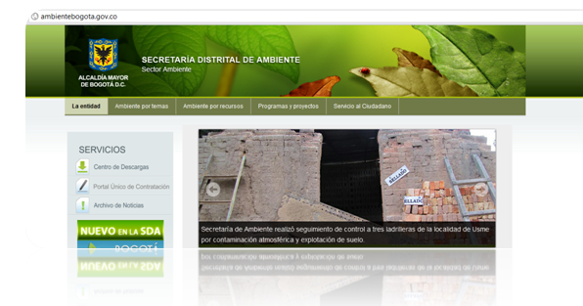

Pagina SDA www.secretariadeambiente.gov.co

3.1.3 De acuerdo a su proyecto de modelación y teniendo en cuenta la normatividad nacional y local de emisiones, ejemplo (Nacional Resolución 909 de 2008) y (Local Resolución 6982 de 2011) en la que se especifica que actividades industriales deben realizar monitoreo de sus contaminantes, y los métodos que pueden ser empleados para efectuar estas determinaciones. Desarrolle el siguiente cuadro

NORMA | PROCESO PRODUCTIVO | DESCRIPCION DEL PROCESO | CONTAMINANTES A MONITOREAR | METODOLOGIA DE MONITOREO
Listo ok

3.1.4 Consulte los debes de las normas locales y nacionales que regulen los aspectos inherentes al sector industrial seleccionado y construya una matriz de requisitos y cumplimiento legal, puede seguir el siguiente modelo.

REQUISITO | ARTICULO | ASPECTO REGULADO | ESTAFF DE CUMPLIMIENTO | RESPONSABLE
(Escriba la norma: Res, decreto, ley con año y entidad que la emite) | El articulo o aparte que aplica a la organización relacionado con el aspecto ambiental emisiones | Emisiones (vapores, gases, partículas), consumo de combustibles, emisión de ruido. | Departamento o jefatura encargada.

3.1.5 Ciertas actividades industriales deben tramitar ante la autoridad ambiental de su jurisdicción un permiso de emisiones, al respecto consulte la página de la autoridad ambiental local www.secretariadeambiente.gov.co Dentro del menú de servicios al ciudadano, la guía de trámites, donde deberá consultar y resuelva los siguientes planteamientos:

- Qué es un permiso de emisiones.
- Quienes deben solicitar el permiso de emisiones.
- Que normatividad reglamenta el permiso de emisiones.
- Descargue el formato de solicitud de permiso de emisiones
- Diligencie el permiso de emisiones para su proyecto.

3.1.5 La normatividad ambiental establece tres sistemas mediante los cuales pueden establecerse la concentración de emisiones contaminantes en procesos productivos, a saber:
- Medición directa.
- Factores de emisión.
- Balance de masa.

Al respecto resuelva los siguientes planteamientos:
a) Marque con una x donde corresponda, en el siguiente cuadro:

ASPECTO | MEDICIÓN DIRECTA | FACTOR EMISION | BALANCE DE MASA
Sirve determinar concentraciones a nivel de estimación.
Determina la concentración de la emisión con mayor exactitud.
Requiere realizar cálculos estequiométricos.
Se basa en series estadísticas que relacionan la masa contaminante con una actividad.

3.1.6 Resuelva los ejercicios de factores de emisión y balance de masa propuestos por el instructor, preséntelos como parte de la evidencia en papel tamaño carta y sustente ante el instructor y compañeros.

Nota: La metodología de factores de emisión se sustenta en la documentación AP-42, en donde se encuentra el compendio más completo de factores para todas las actividades productivas, el cual se puede consultar en el siguiente enlace:
http://www.epa.gov/ttnchie1/ap42/

a)Consulte el “Protocolo para el Control y Vigilancia de la Contaminación Atmosférica Generada por Fuentes Fijas” y establezca:

Descripción de infraestructura de descarga de emisiones del proyecto.
Consultando el protocolo para el control de la contaminación por fuentes fijas, especifique altura de la chimenea para su proyecto, esquematice la localización de niples, plataforma y su ubicación en el eco-mapa.

Sub-actividad
3.2 Identificar combustibles utilizados en las fuentes generadoras de emisiones (carbón, diesel, gasolina, gas natural, gas propano, entre otros), de acuerdo con las normas de calidad de combustibles del sector.

La combustión es una de las actividades de origen antrópico que más ha contribuido a las emisiones contaminantes de la atmósfera, y se reconoce hoy en día sus efectos por el aumento del dióxido de carbono, uno de los principales generadores de efecto invernadero, entre otros gases como los óxidos de azufre y nitrógeno relacionados con fenómenos de lluvia ácida. La combustión en fuentes fijas y móviles y los gases resultantes de estos procesos presentan diferencias en composición y proporción.

Con respecto a los procesos de combustión, absuelva los siguientes planteamientos, consultando la bibliografía recomendada.

a) ¿Que es la combustión, químicamente cuales son los requerimientos para que se lleve a cabo una combustión?
b) ¿Cuales son las aplicaciones de la combustión?
c) Realice una clasificación de los combustibles en sólidos, líquidos y gaseosos, disponga en forma tabular cuatro ejemplos de combustibles de cada grupo.
d) Realice un listado de los gases resultantes de la combustión, e indique cuál es su origen. (Parte del combustible, comburente).
e) Consulte el análisis químico de algunos de los combustibles que refina y distribuye ECOPETROL para uso industrial, transporte o doméstico. En especial ponga atención en el contenido de azufre y Aromáticos.
f) Consulte la normatividad colombiana, sobre los requerimientos de calidad para el uso de combustibles en la industria.
g) Con respecto a las propiedades de los combustibles ¿Que es el límite de inflamabilidad, y el punto de inflamación?.
h) En que consiste la combustión incompleta? Cuales es la composición de los gases resultantes del proceso?.
i) Realice los problemas sobre combustión planteados por el instructor. Estos problemas deben ser resueltos en hojas tamaño carta, anexarse como evidencias en el portafolio y sustentarse ante el instructor y compañeros de curso.

22020100202 (CE) Establecer criterios de selección para el control de emisiones

Evidencia N° 4. Observación directa en la instalación y manipulación de los equipos para el monitoreo emisiones y ruido.

Actividad N 5.Manipular equipos de monitoreo de emisiones en fuentes fijas, calidad del aire y ruido según los protocolos y normas establecidas por la legislación ambiental vigente.

Sub-actividad 5.1 Consulte el “Protocolo para el Control y Vigilancia de la Contaminación Atmosférica Generada por Fuentes Fijas” y establezca las diferencias que hay entre los siguientes equipos :

EQUIPOS DE MEDICIÓN DIRECTA EN FUENTES FIJAS
DIFERENCIAS | DESCRIPCIÓN | EQUIPO
 |  | MUESTREADOR ISOCINETICO
 |  | ANALIZADOR INSTRUMENTAL

5.1.1 Investigue acerca del muestreador isocinético y complete el cuadro con la información solicitada.

ESQUEMA GENERAL DEL MUESTREADOR ISOCINÉTICO
IMAGEN | FUNCION | NOMBRE DE COMPONENENTE
 |  | TUBO PITOT
 |  | IMPINGER
 |  | SONDA
 |  | FILTRO Y PORTAFILTRO
 |  | CORDÓN UMBILICAL
 |  | BOMBA DE VACIO

5.1.2 Del siguiente cuadro marque con una x los contaminantes o parámetro que se pueden medir con el muestreador isocinético y coloque el método de referencia EPA que se relaciona con su determinación.
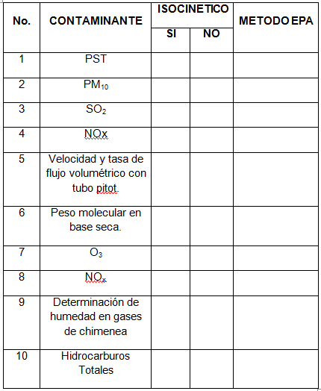

5.3 Practica de laboratorio
Con la orientación dada por su instructor realice la instalación de los equipos de muestreo en la chimenea prototipo dispuesta en el laboratorio ambiental teniendo en cuenta las condiciones establecida en el método 1 EPA.
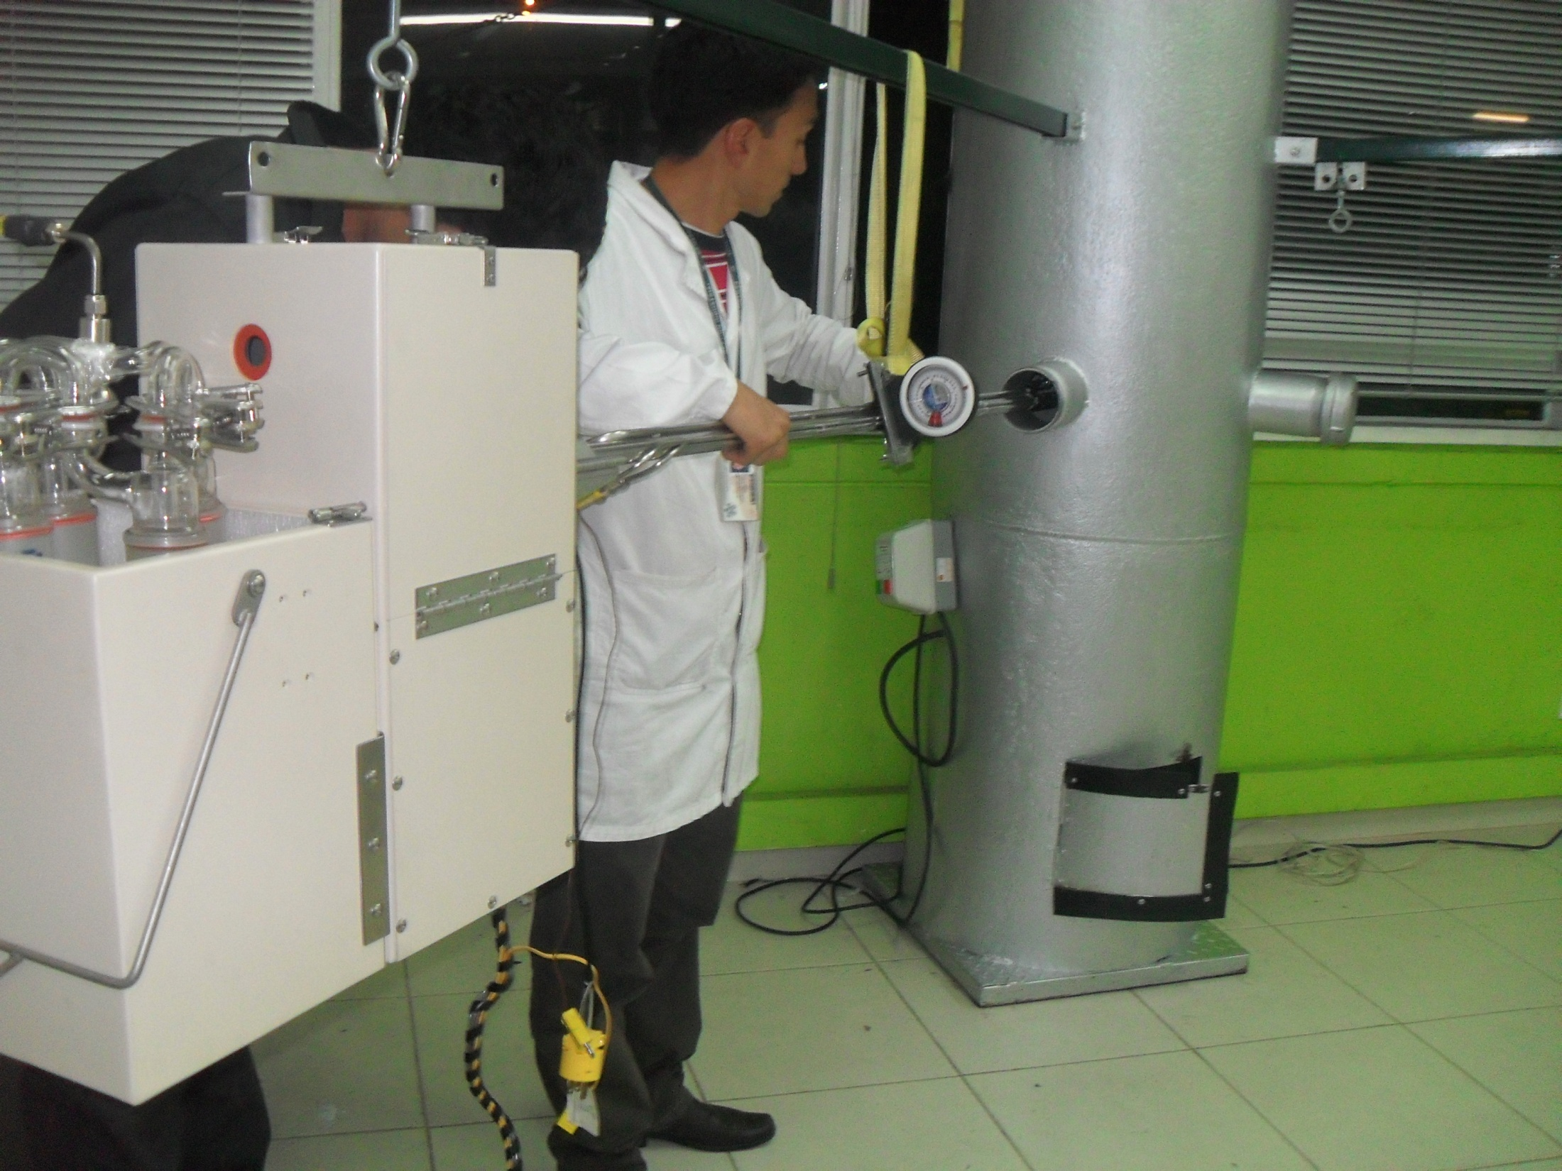
Instalación del Tren de Muestreo en Chimenea
Fuente: Laboratorio Ambiental CGI

Actividad Practica:

- Reconocer las partes principales del muestreador isocinético (sonda, caja caliente, caja fría o condensador, impactadores, conectores, cordón umbilical, bomba de vacío, consola de muestreo.)
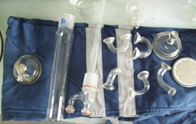
Accesorios del Muestreador isocinético
Fuente: Laboratorio Ambiental CGI

- Instalar los rieles de sujeción del muestreador en la chimenea prototipo teniendo en cuenta la perpendicularidad y el esfuerzo que debe realizar el equipo una vez quede instalado en la chimenea. ( labor supervisada por el instructor)
- Armado del tren de muestreo teniendo en cuenta lo establecido en el método de referencia a monitorear ejemplo ( Método 5 EPA)
- Simular condiciones de presión y temperatura en la chimenea prototipo para realizar una simulación de las condiciones de una chiemena real ( labor supervisada por el instructor)
- Instalar los equipos en la chimenea con el fin de acercar al aprendiz a las condiciones reales en el monitoreo de fuentes fijas. ( labor supervisada por el instructor)
- Finalmente conectar los demás equipos, que complementa el muestreador isocinético para simular la instalación de los equipos en una chimenea ( labor supervisada por el instructor)

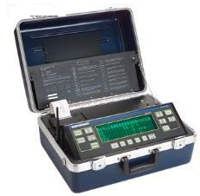
Analizador de combustión
Fuente: Laboratorio Ambiental SENA CGI

5.3 Los analizadores de gases son equipos que permiten una lectura instantánea o automática de muchos parámetros o estándares de emisiones o inmisiones, basándose en principios físicos como la sensibilidad óptica a la luz, conductividad eléctrica, radiación térmica, etc.

5.3.1 Consulte el protocolo para el control y vigilancia de la contaminación atmosférica y encuentre cinco parámetros contaminantes que se midan con analizadores de gases en fuentes estacionarias o fijas y la denominación EPA, del método que debe seguirse para su determinación.

No. | PARÁMETRO CONTAMINANTE | METODO EMPLEADO
1
2
3
4
5

5.3.2 Uno de los equipos popularmente utilizados en el análisis de gases de combustión es el analizador BACHARACH, especialmente para uso industrial el modelo 450, consulte su manual de este equipo el cual se encuentra disponible en el centro, investigue lo solicitado en el siguiente cuadro:

ANALIZADOR ELECTRÓNICO DE COMBUSTIÓN
IMAGEN DEL EQUIPO
COMBUSTIBLES EN COMBUSTIÓN QUE PUEDE ANALIZAR EL EQUIPO  (Realice el listado de combustibles y colóquelos en la siguiente columna) | GASES QUE PUEDEN SER ANALIZADOS POR EL EQUIPO.
UNIDADES EN QUE EL EQUIPO PUEDE MEDIR LA CONCENTRACION DE LOS GASES DE COMBUSTIÓN | EL ANALIZADOR DE GASES BACHARAT ECA 450 MIDE TAMBIÉN OTROS PARÁMETRO RELACIONADOS CON LOS GASES. INVESTIGUE EL MANUAL DEL EQUIPO Y DESCRIBA AL FRENTE CADA PARAMETRO (Ver Ref. No. 5)
 | PARAMETRO | DESCRIPCIÓN
 | T-AIR:
 | ΔP REF:
 | P:
 | T-STACK:
 | EA:
 | EFF:

5.5 Actividad de práctica de análisis de Gases de Combustión. En esta actividad, se deberá realizar un análisis de gases de combustión a un equipo de combustión externa, tal como una caldera, un horno, un calentador, entre otras, empleando el analizador Bacharach Modelo 450. Para ello debe realizar un informe que contenga los siguientes aspectos que se llevarán a cabo durante la práctica.

- Descripción del equipo de combustión externa: Tipo, combustible que emplea: Gas, <ACPM, Carbón, etc, potencia térmica si es caldera en BHP.
- Realice un esquema del equipo, identificando entrada de aire, combustible, salida de los gases (Chimenea) y niple de medición en ésta.
- Ilustre mediante un fotograma, o un esquema la conexión de los elementos del analizador antes de proceder a su medición.
- Para los gases medidos en el analizador, seleccione los que son objeto de control por parte de la norma local, y sobre los valores de concentración obtenidos en el analizador procesa a realizar las correcciones a (condiciones de referencia y por oxigeno de referencia)
- Luego tabule los valores de concentración corregidos y compárelos con los estándares de emisión de la norma local y de sus observaciones sobre el cumplimiento de la norma de emisiones.
- Una tabla de muestra para organizar los datos es la siguiente:

No. ITEM | CONTAMINANTE | UNIDADES | VALOR NORMA LOCAL | VALOR EMISION A CONDICIONES DE REFERENCIA | CUMPLIMIENTO DE LA NORMA
1
2
3
Nota: Tenga en cuenta el tipo de combustible para la selección del estándar normativo en la verificación del cumplimiento normativo.

5.4 Realizar estimación de flujo de emisiones para las fuentes generadoras el sector industrial, empleando factores de emisión de acuerdo con los criterios técnicos establecidos en el protocolo para el control y vigilancia de la contaminación atmosférica.

5.4.1 Consulte los factores de emisión del AP-42 para su sector industrial, consultando la página de la EPA, agencia de protección ambiental americana.

5.4.2 Calcule los flujos de emisión para gases, vapores y material particulado de fuentes fijas, móviles o difusas de su sector productivo, teniendo en cuenta los consumos establecidos en la matriz de entradas y salidas previamente elaborada.

Evidencia N° 5.
Informe con descripción de la infraestructura requerida para las mediciones (gases y ruido), calculo de alturas de chimenea, mediciones directas e indirectas, frecuencias de monitoreo y normatividad aplicable al proceso.

Actividad N° 6:
Establecer los puntos de generación emisiones para establecer los sistemas de control de emisiones aplicables a la actividad industrial.

Sub Actividad 6.1
Aplicación Método 1 EPA “Ubicación de Puertos de muestreo y Localización de puntos transversales en la chimenea.”

Con la orientación de su instructor determine los criterios para la aplicación del método que se debe tener en cuenta para la realización de los muestreos en chimenea para esta actividad debe consultar USEPA e-CFR Título 40, Parte 60, Apéndice A-1: Método 1

Resuelva las siguientes preguntas

- ¿Cuál es la aplicabilidad del método 1?
- ¿Qué significa corriente arriba y corriente abajo en una chimenea?
- ¿A qué altura se deben colocar los niples en la chimenea?
- ¿Cuál es la condición ideal para ubicar los puertos de muestreo en una chimenea?
- ¿Qué significa 90° de posicionamiento transversal en la chimenea?
- ¿Qué significa disturbio?
- ¿Qué es el diámetro equivalente?
- ¿Cuántos puertos de muestreo o niples se deben colocar en una chimenea circular?
- ¿Cuántos puertos de muestreo o niples se deben colocar en una chimenea rectangular?

Con la orientación de su instructor realice los ejercicios propuestos para estimar la ubicación de puertos de muestreo en una chimenea (circular y rectangular) y preséntelos en hojas tipo examen para su respectiva evaluación.

6.1.1 Infraestructura necesaria para la realización de mediciones directas

Teniendo en cuenta el protocolo para el control y vigilancia para fuentes fijas última versión establezca cuales son las instalaciones que toda empresa debe tener para la medición de los contaminantes. Especificando:

- DUCTO o CHIMENEA

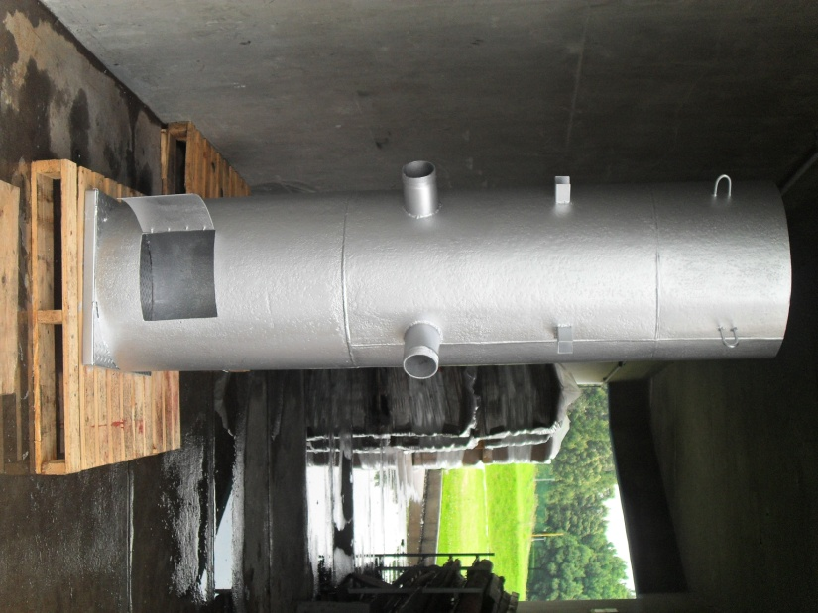
Características del Ducto o Chimenea
Fuente: Laboratorio Ambiental CGI

- Características estructurales que deben tener las chimeneas (materiales, diámetros, alturas)
- Descripción técnica y estructural de los niples o puertos de muestreo
- Esquema de la ubicación y dimensiones que deben tener los puertos de muestreo ( diámetros, grados de referencia, altura ,etc.)
- Esquema del ducto con los diversos accesorios que deben tenerse en cuenta para la instalación del equipo

- PLATAFORMA DE MUESTREO

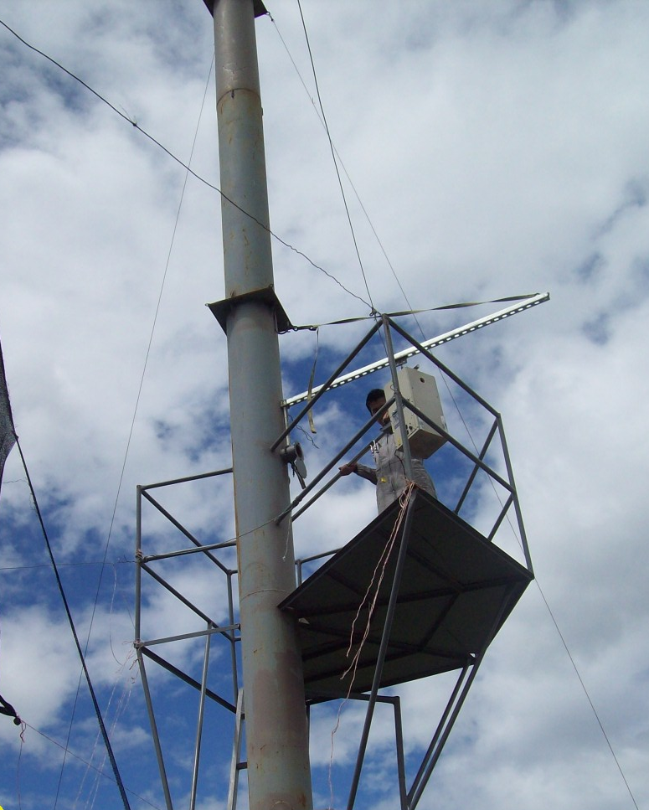
Característica de la Plataforma
Fuente: Muestreos y Chimenas

- Tipos de plataformas ( circulares, media luna, cuadradas, con bahías,etc)
- Características infraestructurales (resistencia, dimensiones, capacidad, etc)
- Trabajo seguro en alturas (especificaciones en seguridad para evitar caídas, barandas, poleas ,sistemas de acceso, escalera, pararrayos, tomas corriente, etc)

Esta información debe presentarse en un documento tipo manual o protocolo cuya finalidad es tener una base que le sirva al aprendiz a la hora de implementar ductos o chimenea en su empresa, adicionalmente debe involucrar una propuesta en 3D mostrando la chimenea con sus partes principales ( niples,ganchos,plataformas,etc) en el programa Google Sketchp

Subactividad 6.2 Cálculo de altura de chimenea.
Para realizar el cálculo de altura de chimenea consulte el protocolo de control y vigilancia para fuentes fijas última versión, establezca la altura que debe tener una chimenea, cuando las fuentes ya sean existentes o nuevas teniendo en cuenta las Buenas Prácticas de Ingeniería BPI y el Nomograma para el cálculo de altura de chimenea. Responda las siguientes preguntas:
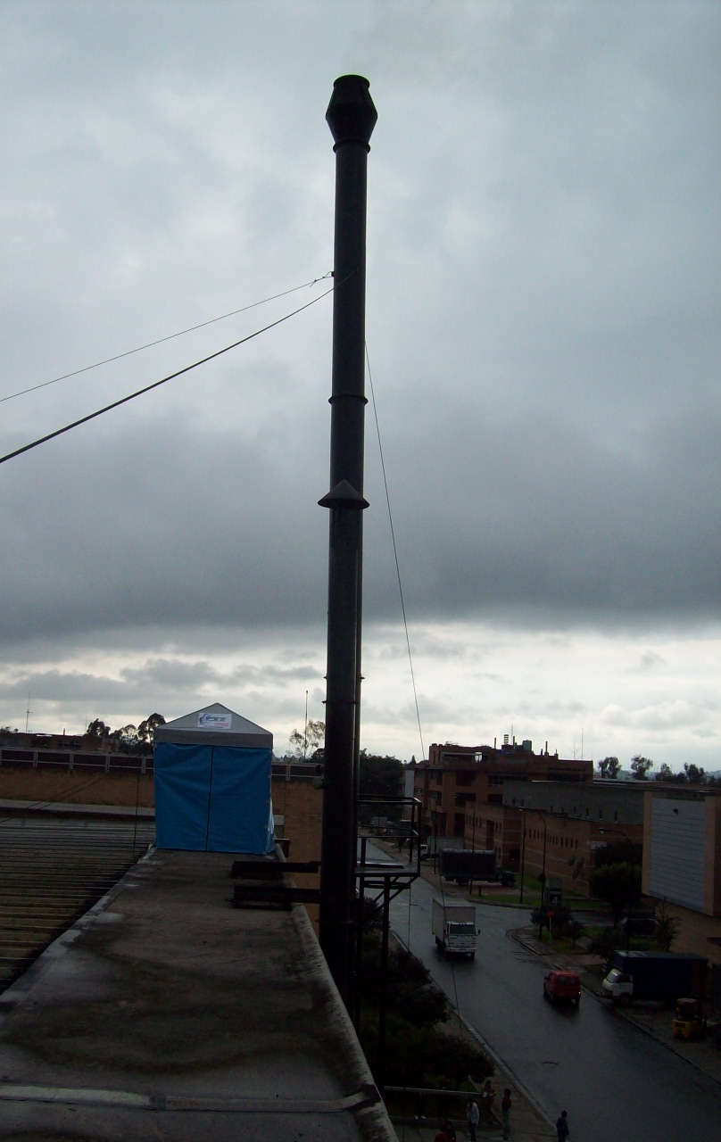
Altura de Chimenea
Fuente: Muestreos y Chimeneas

6.2.1 Con la orientación de su instructor, establezca un estudio de caso donde se pueda aplicar los conceptos de cálculo de altura de chimeneas, bien sea por BPI o nomograma entregue los ejercicios en una hoja examen para ser evaluados por su instructor.

- ¿Por qué es importante que las chimeneas tengan una altura establecida?
- ¿Cuál es la altura que debe tener una chimenea?
- ¿Cómo se calcula la altura de una chimenea?
- ¿Qué son las BPI?
- ¿En que casos se deben aplicar las BPI?
- ¿Qué es el nomograma?
- ¿Cuáles son las variables que se deben emplear en el calculo de altura por nomograma?
- ¿Qué normatividad establece la o las metodologías para hacer los respectivos
- cálculos para la determinación de la altura que debe tener una chimenea?

Actividad N° 7:
Identificar las fuentes generadoras de ruido en la empresa según la normativa ambiental aplicable y normas técnicas de ruido.
Sub-actividad 7.1 Identificación de equipos y conceptos básicos de ruido

El ruido es una percepción sensorial de sonidos desordenados que resultan desagradables al oído humano, es considerado un tipo particular de emisión, que no es un gas, un vapor, o un material partículado, sino una forma de energía mecánica que se transmite a través de la vibración de las moléculas de un medio elástico como el aire, el agua o un cuerpo sólido.

Referente a la contaminación por ruido la norma colombiana considera como tal el que se transmite a través del aire; en particular consulte la bibliografía dada en la presente guía para dar solución a los siguientes planteamientos.

7.1.1 Realice un mapa conceptual con los siguientes términos:

1) Ruido.
2) Presión sonora (En que unidades se expresa cual es el umbral de presión sonora).
3) Belio.
4) Decibel.
5) Ruido Residual.
6) Nivel de presión sonora continúa equivalente.
7) Escala de ponderación A de frecuencias.
8) Emisión de ruido.
9) Ruido Ambiental.
10) Intervalo de tiempo de referencia. (Diurno y Nocturno).
11) Sonómetro.
12) Pistó fono.

7.1.2 Complete el siguiente cuadro consultado la normativa nacional de emisión de ruido y ruido ambiental:
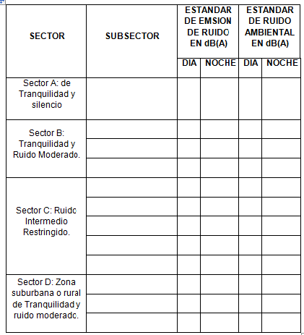

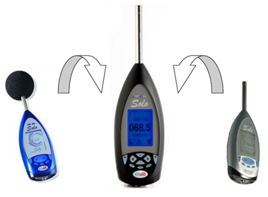

Imagen: Sonómetro
Fuente: www.revistadb.es

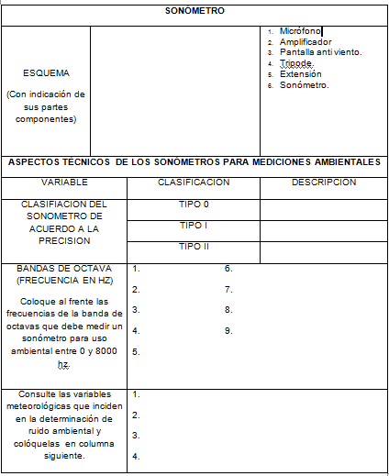

7.1.3 Utilizando el sonómetro virtual proporcionado por su instructor, coloque los valores de nivel de presión sonora en dB y el valor de presión sonora en Pa, llenando los espacios en blanco en el siguiente cuadro:

RUIDO | NIVEL DE PRESION SONORA EN dB | PRESIÓN SONORA EN Pa.(1)
Despegue. de un Avión
Máquina y Herramientas.
Motocicleta sin silenciador.
Pito de un Camión.
Tráfico Pesado.
Interior de una fábrica
Rumor de las Olas.
Trino de un pájaro.
Nota (1). Consulte en la norma de emisión y ruido ambiental la ecuación para calcular presión sonora.

Debe presentar con la evidencia soporte de los cálculos efectuados, en hoja tamaño carta o en medio magnético.

7.1.1 Estudio de caso aplicación de Norma de Emisión de Ruido y Ruido Ambiental.
Resuelva el estudio de caso suministrado por el instructor, presente su desarrollo en físico en hojas tamaño carta, o en medio magnético y sustente ante el instructor y demás compañeros.

Sub-actividad 7.2 Identificación de las fuentes de generación de ruido.

7.2.1 En el eco mapa de emisiones identifique las fuentes generadoras de ruido con una convención para diferenciar de las demás emisiones.

7.2.2 Elabore una matriz da fuentes de ruido, clasifíquelas según los siguientes criterios:

  - Baja o alta frecuencia.
  - Continua, intermitente, impulsivo.
  - Nivel de presión sonora referenciada en la bibliografía.

7.2.3 Elabore una propuesta para el control del ruido con estrategias de prevención en la fuente o de control en el medio y preséntelas en un cuadro.

220201004 ESTRUCTURAR SISTEMAS DE GESTIÓN AMBIENTAL SIGUIENDO NORMATIVIDAD AMBIENTAL.
RESULTADO DE APRENDIZAJE 22020100401. Programar la selección de información para definir los compromisos, política y revisión ambiental inicial.
EVIDENCIA 2 DESEMPEÑO. Organización e identificación de los requisitos que establece la NTC ISO 14001.

Actividad 2. Determinar los requisitos de la NTC ISO 14001 teniendo en cuenta el ciclo PHVA .

Subactividad 2.1 Identifique en la NTC ISO 14001, en grupos de trabajo colaborativo, los requisitos del sistema de gestión ambiental correspondientes a los “Debe” de dicha norma( presencial).

Subactividad 2.2 Consulte la definición brindada en la GTC 93 sobre el análisis de diferencias o análisis GAP y aplique este concepto dentro de su proyecto de formación. Para ello, en grupos de trabajo colaborativo, puede realizar una lista de verificación en la que considere los requisitos de la NTC ISO 14001 y el status de la organización con respecto a la existencia o conformidad de dichos requisitos, así como el ejemplo brindado dentro de la Guía Colombiana ( Desescolarizado). Realice una socialización empleando herramientas ofimáticas frente a sus compañeros e instructor ( presencial).

EVIDENCIA 3. PRODUCTO Informe de la revisión ambiental inicial - RAI de la empresa objeto del proyecto de su grupo de trabajo colaborativo, de acuerdo a lo estipulado en la GTC 93 y Política ambiental de acuerdo con los lineamientos de la NTC ISO 14001

ACTIVIDAD 3: Realizar la revisión ambiental inicial del proyecto de acuerdo a lo establecido en la GTC 93 y considerando la aplicación de las herramientas pertinentes para la recolección de información.

Subactividad 3.1: Definir en grupos de trabajo colaborativo, la estructura del informe de la revisión ambiental inicial según las directrices establecidas en la GTC 93 considerando al menos lo siguiente.

- Objetivos o propósitos de la RAI
- Aplicación prevista de la RAI
- Alcance de la RAI
- Planificación ( metodología, actividades, cronograma de actividades, diseño de herramientas de recolección de información, responsables de la realización de la RAI, recursos)
- Ubicación Geográfica
- Identificación de aspectos e impactos ambientales
- Determinación de requisitos legales aplicables
- Identificación de prácticas y procedimientos de manejo ambiental existentes ( Uso del agua, uso de energía, residuos peligrosos, residuos no peligrosos, vertimientos, emisiones, entre otros)
- Retroalimentación de accidentes e incidentes previos ( derrames, conatos de emergencia, emergencias parciales y generales, explosiones, inundaciones, fugas o escapes, entre otros)
- Opinión de partes interesadas que hagan referencia al desempeño ambiental de la organización ( proveedores, clientes, comunidad vecina, ONGs , autoridad ambiental)

Es necesario que junto a su grupo de trabajo colaborativo complemente la estructura del informe anteriormente mencionado, particularizando y ampliando la estructura del documento de acuerdo a las necesidades de su proyecto de formación. Recuerde presentar en el informe el procesamiento y análisis de la información que fue recolectada.

Subactividad 3.2 Consulte, en grupos de trabajo colaborativo, tres políticas ambientales de empresas de diversos sectores e identifique si estas cumplen con los lineamientos de la norma ISO 14001, describa cuáles cumple, cuáles no cumple y socialícelo en grupo. ( Presencial)

Subactividad 3.3 Formule y documente, en grupos de trabajo colaborativo, la política ambiental para su proyecto de formación. Se sugiere se apoye en las directrices de la norma ISO 14004 para complementar su trabajo (desescolarizado). Recuerde además utilizar como insumo el informe de la RAI realizado previamente. Socialice la política ambiental a sus compañeros e instructor (presencial).

Evidencia (PROYECTOS): informe técnico de acuerdo a la matriz de análisis de interesados
Actividad: Identificar el concepto de stakeholder, o partes interesadas y su importancia en el desarrollo de un proyecto
Con base en la exposición stakeholders, realizada por el instructor de proyectos, desarrolle una lista de los actores internos y externos involucrados y realice la matriz de análisis de interesados con valoración de grupos de interés de la empresa proyecto.

Evidencia: (PROYECTOS) Informe técnico cronograma de actividades
Actividad: Construir el cronograma de actividades para el desarrollo y control del proyecto en el transcurso del proceso de formación.
Subactividades:
Siga la presentación de cronograma de actividades desarrollada por el instructor de proyectos, con base en esto reúnase en su correspondiente grupo proyecto; identifique, construya y analice las variables, entregables y WBS, para el planteamiento del cronograma en su documento proyecto.
  - Actividades de evaluación.
Evidencias de Aprendizaje | Criterios de Evaluación | Técnicas e Instrumentos de Evaluación
220201002 CONTROLAR LAS EMISIONES RESULTANTES DEL LOS PROCESOS Y OPERACIONES PRODUCTIVAS DE ACUERDO CON LA NORMATIVA AMBIENTAL ESTABLECIDA.
Evidencias de Conocimiento :  Evidencia N° 1  Respuesta a preguntas sobre aspectos relacionados con la descripción de los contaminantes primarios, secundarios y criterios para el aire y fuentes generadoras de acuerdo con lo establecido con la normatividad legal vigente  Evidencias de Producto:  Evidencia N° 2.  Informe con el diagnóstico que involucre descripción de la organización, actividad productiva, delimitación, población, fuentes generadoras de emisiones y matriz legal que relacione normativa en emisiones. | Identifica los diferentes tipos de contaminantes atmosféricos y su relación con las fuentes de generación.  Establece el diagnóstico con la información del sector para esteblecer los planes de acción que requiera el desarrollo del proyecto.  Identifica los impactos asociados al ambiente y a la salud ocasionados por las emisiones de gases contaminantes.  Reconoce la normativa legal aplicable al proyecto y establece su relación con el cumplimiento ambiental.  Identificar las características físicas de los Ecosistemas de acuerdo con los niveles de contaminación. | Cuestionario
22020100202-Establecer criterios de selección para el control de emisiones.
Evidencias de conocimiento:  Evidencia N° 3  Respuesta a preguntas sobre métodos de medición de emisiones, concentraciones, unidades de medida, correcciones (Condiciones de referencia, oxígeno, alturas), equipos para la medición y el control de acuerdo a los establecido en la normatividad ambiental vigente.  Evidencias de Desempeño:  Evidencia N° 4.  Observación directa en la instalación y manipulación de los equipos para el monitoreo emisiones y ruido.  Evidencias de Producto:  Evidencia N° 5.  Informe con descripción de la infraestructura requerida para las mediciones (gases y ruido), cálculo de alturas de chimenea, mediciones directas e indirectas, frecuencias de monitoreo y normatividad aplicable al proceso. | Reconoce unidades de medida para gases contaminantes.  Identifica métodos de medición de emisiones.  Reconoce los equipos para el muestreo y el análisis de emisiones.  Identifica las fuentes y equipos generadoras de emisiones (Gases contaminantes, ruido y olores)  Interpreta la normatividad legal aplicable a emisiones, ruido y olores. | Cuestionario  Lista de verificación
22020100401. Programar la selección de información para definir los compromisos, política y revisión ambiental inicial.
EVIDENCIA 1. Conocimiento. Respuesta a preguntas acerca de los requisitos del Sistema de Gestión Ambiental de acuerdo con la ISO 14001 Numerales 1 a 4.2 y las directrices para la ejecución de una revisión ambiental inicial (RAI) conforme a la GTC 93.  EVIDENCIA 2 DESEMPEÑO. Organización e identificación de los requisitos que establece la NTC ISO 14001.  EVIDENCIA 3. PRODUCTO Informe de la revisión ambiental inicial - RAI de la empresa objeto del proyecto de su grupo de trabajo colaborativo, de acuerdo a lo estipulado en la GTC 93 y Política ambiental de acuerdo con los lineamientos de la NTC ISO 14001 | Define principios generales requeridos en el sistemas de gestión ambiental  - Desarrolla una actividad de implementación del sistema.  - Determina los factores para la implementación del sistema | Cuestionario  Lista de verificación  Lista de verificación
Área de proyectos ( actividad 4)
PRODUCTO  Informe técnico cronograma de actividades | Informe técnico cronograma de actividades | Lista de verificación
Área de proyectos ( actividad 5)
PRODUCTO  Informe técnico de acuerdo a la matriz de análisis de partes interesadas | informe técnico de acuerdo a la matriz de análisis de interesados | Lista de verificación

- RECURSOS PARA EL APRENDIZAJE
ACTIVIDADES DEL PROYECTO | DURACIÓN  (Horas) | Materiales de formación devolutivos: (Equipos/Herramientas) |  | Materiales de formación (consumibles) |  | Talento Humano (Instructores) |  | AMBIENTES DE  APRENDIZAJE TIPIFICADOS
ACTIVIDADES DEL PROYECTO | DURACIÓN  (Horas) | Descripción | Cantidad | Descripción | Cantidad | Especialidad | Cantidad | ESCENARIO (Aula, Laboratorio, taller, unidad productiva) y elementos y condiciones de seguridad industrial, salud ocupacional y medio ambiente
Determinar las características operacionales y ambientales de la organización considerando los aspectos ambientales. | 132 | Computadores portátiles  GPS  Brújula  Impresora  Cámara Fotográfica y de video.  Video beam  Sonido  Cartografía  Cámara Fotográfica  Videobeam  Compactadora  Triturador de residuos Sólidos  Termómetro de punzón  Phmetro digital |  | Marcadores  Esferos  papel periódico cartón cartulina papel craft vinilos  pinceles  papel mantequilla, acetatos, colores, cinta de enmascarar, portaminas, resaltadores, cartulina, papel bond, tapabocas, papel tornasol, guantes, petos, protectores de oído, botas de caucho, entre otros. |  | Instructor técnico: Ingeniero Ambiental, sanitario, licenciado en Biología, ecología, administrador Ambiental, profesionales de áreas afines. |  | Biblioteca institucional, virtual, bibliored, centros de documentación autoridades ambientales.  Ambientes de formación presencial  Laboratorio Ambiental  Auditorio  Empresas e instituciones del sector ambiental  Observatorios ambientales y sociales  Visitas a experiencias comunitarias, sociales de educación ambiental.  Ambientes Abiertos de Aprendizaje ( barrios, sectores localidad, cuenca con problemáticas ambientales y sociales.)
 |  | Equipos de computo  Tablero  Internet  Televisor-videobeam, | 6  1  NA  1 | Marcadores borrables, medios magnéticos de almacenamiento de información, medios impresos: guía de aprendizaje.  Normas técnicas colombianas, Guías técnicas colombianas. Libros. | Según necesidad | Instructor técnico: Ingeniero Ambiental, Ingeniero Químico, Ingeniero Sanitario, Licenciado en Biología, ecología y áreas afines. | Según necesidad | Ambiente de formación, Centros de información y documentación. Biblioteca institucional, virtual o bibliored. Sala de audiovisuales y teleconferencias. Centro de formación. Autoridad Ambiental. Empresas de los diferentes sectores económicos.

220201002 CONTROLAR LAS EMISIONES RESULTANTES DEL LOS PROCESOS Y OPERACIONES PRODUCTIVAS DE ACUERDO CON LA NORMATIVA AMBIENTAL ESTABLECIDA.
- GLOSARIO DE TERMINOS
Atmósfera: Capa gaseosa que rodea la Tierra.
Aire: Es el fluido que forma la atmósfera de la Tierra, constituido por una mezcla gaseosa cuya composición es, cuando menos, de veinte por ciento (20%) de oxígeno, setenta y siete por ciento (77%) de nitrógeno y proporciones variables de gases inertes y vapor de agua, en relación volumétrica.
Área fuerte: Es una determinada zona o región, urbana suburbana o rural, que por albergar múltiples fuentes fijas de emisión, es considerada como una área especialmente generadora de sustancias contaminantes del aire.
Concentración de una sustancia en el aire. Es la relación que existe entre el peso o el volumen de una sustancia y la unidad de volumen del aire en la cual está contenida.
Condiciones de referencia: Son los valores de temperatura y presión con base en los cuales se fijan las normas de calidad del aire y de las emisiones, que respectivamente equivalen a 25 C y 760mm de mercurio.
Contaminación atmosférica: Es el fenómeno de acumulación o de concentración de contaminantes en el aire.
Contaminantes: Son fenómenos físicos, o sustancias, o elementos en estado sólido, líquido o gaseoso, causantes de efectos adversos en el medio ambiente, los recursos naturales renovables y la salud humana que solos, o en combinación, o como productos de reacción, se emiten al aire como resultado de actividades humanas, de causas naturales, o de una combinación de éstas.
Controles al final del proceso: Son las tecnologías, métodos o técnicas que se emplean para tratar, antes de ser transmitidas al aire, las emisiones o descargas contaminantes, generadas por un proceso de producción, combustión o extracción, o por cualquier otra actividad capaz de emitir contaminantes al aire, con el fin de mitigar, contrarrestar o anular sus efectos sobre el medio ambiente, los recursos naturales renovables y la salud humana.
Emisión: Es la descarga de una sustancia o elementos al aire, en estado sólido, líquido o gaseoso, o en alguna combinación de éstos, proveniente de una fuente fija o móvil.
Emisión fugitiva: Es la emisión ocasional de material contaminante.
Emisión de ruido: Es la presión sonora que generada en cualesquiera condiciones, trasciende al medio ambiente o al espacio público.
Episodio o evento: Es la ocurrencia o acaecimiento de un estado tal de concentración de contaminantes en el aire que dados sus valores y tiempo de duración o exposición, impone la declaratoria por la autoridad ambiental competente, de alguno de los niveles de contaminación, distinto del normal.
Fuente de emisión: Es toda actividad, proceso u operación, realizado por los seres humanos, o con su intervención, susceptible de emitir contaminantes al aire.
Fuente fija: Es la fuente de emisión situada en un lugar determinado e inamovible, aun cuando la descarga de contaminantes se produzca en forma dispersa.
Fuente fija puntual: Es la fuente fija que emite contaminantes al aire por ductos o chimeneas.
Fuente fija dispersa o difusa: Es aquella en que los focos de emisión de una fuente fija se dispersan en un área, por razón del desplazamiento de la acción causante de la emisión, como en el caso de las quemas abiertas controladas en zonas rurales.
Fuente móvil: Es la fuente de emisión que por razón de su uso o propósito, es susceptible de desplazarse, como los automotores o vehículos de transporte a motor de cualquier naturaleza.
Incineración: Es el proceso de combustión de sustancias, residuos o desechos, en estado sólido, líquido o gaseoso.
Inmisión: Transferencia de contaminantes de la atmósfera a un receptor. Se entiende por inmisión la acción opuesta a la emisión. Aire inmisibles es el aire respirable al nivel de la tropósfera.
Dosis de inmisión: Es el valor total (la integral del flujo de inmisión es un receptor, durante un período determinado de exposición).
Flujo de inmisión: Es la tasa de inmisión con referencia a la unidad de área de superficie de un receptor.
Tasa de inmisión: Es la masa, o cualquiera otra propiedad física, de contaminantes transferida a un receptor por unidad de tiempo.
Nivel Normal (Nivel I): Es aquél en que la concentración de contaminantes en el aire y su tiempo de exposición o duración son tales, que no se producen efectos nocivos, directos ni indirectos, en el medio ambiente, o la salud humana.
Nivel de prevención (Nivel II): Es aquél que se presenta cuando las concentraciones de contaminantes en el aire y su tiempo de exposición o duración, causan efectos adversos y manifiestos, aunque leves, en la salud humana o en el medio ambiente tales como irritación de las mucosas, alergias, enfermedades leves de las vías respiratorias, o efectos dañinos en las plantas, disminución de la visibilidad u otros efectos nocivos evidentes.
Nivel de alerta (Nivel III): Es aquél que se presenta cuando la concentración de contaminantes en el aire y su duración o tiempo de exposición, puede causar alteraciones manifiestas en el medio ambiente o la salud humana y en especial alteraciones de algunas funciones fisiológicas vitales, enfermedades crónicas en organismos vivos y reducción de la expectativa de vida de la población expuesta.
Nivel de emergencia (Nivel IV): Es aquél que se presenta cuando la concentración de contaminantes en el aire y su tiempo de exposición o duración, puede causar enfermedades agudas o graves u ocasionar la muerte de organismos vivos, y en especial de los seres humanos.
Norma de calidad del aire o nivel de inmisión: Es el nivel de concentración legalmente permisible de sustancias o fenómenos contaminantes presentes en el aire, establecido por el Ministerio del Medio Ambiente, con el fin de preservar la buena calidad del medio ambiente, los recursos naturales renovables y la salud humana.
Norma de emisión: Es el valor de descarga permisible de sustancias contaminantes, establecido por la autoridad ambiental competente, con el objeto de cumplir la norma de calidad del aire.
Norma de emisión de ruido: Es el valor máximo permisible de presión sonora, definido para una fuente, por la autoridad ambiental competente, con el objeto de cumplir la norma de ruido ambiental.
Norma de ruido ambiental: Es el valor establecido por la autoridad ambiental competente, para mantener un nivel permisible de presión sonora, según las condiciones y características de uso del sector, de manera tal que proteja la salud y el bienestar de la población expuesta, dentro de un margen de seguridad.
Olor ofensivo: Es el olor, generado por sustancias o actividades industriales, comerciales o de servicio, que produce fastidio, aunque no cause daño a la salud humana.
Punto de descarga: Es el ducto, chimenea, dispositivo o sitio por donde se emiten los contaminantes a la atmósfera.
Sustancia de olor ofensivo: Es aquella que por sus propiedades organolépticas, composición y tiempo de exposición puede causar olores desagradables.
Sustancias peligrosas: Son aquellas que aisladas o en combinación con otras, por sus características infecciosas, tóxicas, explosivas, corrosivas, inflamables, volátiles, combustibles, radiactivas o reactivas, pueden causar daño a la salud humana, a los recursos naturales renovables o al medio ambiente.
Tiempo de exposición: Es el lapso de duración de un episodio o evento.

COMPETENCIA: 220201004 ESTRUCTURAR SISTEMAS DE GESTIÓN AMBIENTAL SIGUIENDO NORMATIVIDAD AMBIENTAL.

Aspecto ambiental: elemento de las actividades, productos o servicios de una organización que pueden interactuar con el medio ambiente.
Documento: información y su medio de soporte.
Nota 1 El medio de soporte puede ser papel, disco magnético, óptico o electrónico, fotografía o muestras patrón, o una combinación de estos.
GTC: Guía Técnica Colombiana.
Impacto ambiental: cualquier cambio en el medio ambiente, ya sea adverso o beneficioso, como resultado total o parcial de los aspectos ambientales de una organización.
NTC: Norma Técnica Colombiana.
Política ambiental: intenciones y dirección generales de una organización relacionadas con su desempeño ambiental, como las ha expresado la alta dirección.
Sistema de gestión ambiental SGA.: parte del sistema de gestión de una organización, empleada para desarrollar e implementar su política ambiental y gestionar sus aspectos ambientales.
Nota. Un sistema de gestión es un grupo de elementos interrelacionados usados para establecer la política y los objetivos y para cumplir esos objetivos.
ÁREA DE PROYECTOS
CRONOGRAMA: es una representación gráfica y ordenada con tal detalle para que un conjunto de funciones y tareas se lleven a cabo en un tiempo estipulado y bajo unas condiciones que garanticen la optimización del tiempo. de la creación del contenido intelectual o artístico de un documento, de una obra o de un artículo de una publicación seriada.
ENTREGABLE: producto final o intermedio de la totalidad de un proyecto o de una fase especifica.
W.B.S. (Work breakdown structure): estructura desglosada de trabajo, que descompone el alcance y entregable principal en fases, y a su vez en entregables parciales.
Administración: es la coordinación eficaz y eficiente de los recursos de un grupo para lograr sus objetivos con la máxima productividad.

Lluvia de ideas: herramienta de trabajo grupal que facilita el surgimiento de nuevas ideas sobre un tema o problema determinado.

Mapa mental: diagrama usado para representar las palabras, ideas, tareas y dibujos u otros conceptos ligados y dispuestos radialmente alrededor de una palabra clave o de una idea central.

Matriz: conjunto de variables (también llamado bloque) del mismo tipo cuyo acceso se realiza por índices o líneas.

Organigrama: representación gráfica de la estructura de una empresa o cualquier otra organización.

Planificación: es un proceso de toma de decisiones para alcanzar un propósito deseado.

Stakeholders: son todas aquellas partes que podrían ser impactados positiva o negativamente al término del proyecto

COMPETENCIA: 220201002 CONTROLAR LAS EMISIONES RESULTANTES DEL LOS PROCESOS Y OPERACIONES PRODUCTIVAS DE ACUERDO CON LA NORMATIVA AMBIENTAL ESTABLECIDA.
- REFERENTES BIBLIOGRÁFICOS
- Wark, Warner. Contaminación del aire. 1ª Edición Editorial Limusa. Mexico. 2.002.
- De Nevers, Noel. Ingeniería de Control de la Contaminación del Aire. 1ª Edición. México. 1.997.
- Decreto 948 de 1.995. Ministerio del Medio Ambiente. República de Colombia.
- Resolución 601 de 2.006. Ministerio de Ambiente, Vivienda y Desarrollo Territorial. República de Colombia.
- Tratamiento de olores de Borras de Soya. http://www.upb.edu/investigacion/cipi-olores.pdf
- Curso de Auto instrucción. Orientación para el control de la contaminación del aire. CEPIS. Centro Panamericano de Ingeniería Sanitaria. Lección 8. Control de Emisión de contaminantes provenientes de Fuentes industriales. http://www.cepis.ops-oms.org/bvsci/e/fulltext/orienta2/frame_o.html
- Sección 5. Controles para SO2 y gases ácidos. EPA 452/B-02-002. Agencia de Protección Ambiental de los Estados Unidos U.S. Environmental Protection Agency. Diciembre de 1995 (versión del original en inglés). http://www.epa.gov/ttncatc1/cica/atech_s.html#50.
- Eliminación de COV´s por oxidación térmica. ECOTEC. S.A. Ecología Técnica S.A. www.ecotec.es
- Sección 4. Controles de NOx. Controles de NOx en la combustión. Reducción catalítica No selectiva. EPA 452/B-02-002. Agencia de Protección Ambiental de los Estados Unidos U.S. Environmental Protection Agency. Octubre de 2.000. http://www.epa.gov/ttncatc1/cica/atech_s.html#50.
- Sección 4. Controles de NOx. Controles de NOx en la combustión. Reducción Catalítica Selectiva. EPA 452/B-02-002. Agencia de Protección Ambiental de los Estados Unidos U.S. Environmental Protection Agency. Octubre de 2.000. http://www.epa.gov/ttncatc1/cica/atech_s.html#50
- Sección 1. Introducción. Estimación de Costos: Conceptos y Metodología. EPA 452/B-02-002. Agencia de Protección Ambiental de los Estados Unidos U.S. Environmental Protection Agency. Octubre de 2.000. http://www.epa.gov/ttncatc1/cica/atech_s.html#50
- Contaminación del aire. Origen y Control. WARK, Kenneth. Editorial Limusa. M{exico 2.002.
- Lección 8. Control de contaminantes provenientes de fuentes industriales.
- Sección 6. Controles de Materia partículado. Filtros y casas de Bolsas. EPA 452/B-02-002. Agencia de Protección Ambiental de los Estados Unidos U.S. Environmental Protection Agency. Diciembre de 1998 (versión del original en inglés). http://www.epa.gov/ttncatc1/cica/atech_s.html#50.
- Sección 6. Torres de limpieza húmedas para materia particulada. Agencia de Protección Ambiental de los Estados Unidos U.S. Environmental Protection Agency.15 de Julio del 2002. http://www.epa.gov/ttncatc1/cica/atech_s.html#50
- Sección 6. Precipitadores Electrostáticos. William M. Vatavuk. Innovative Strategies and Economics Group, OAQPS U.S. Environmental Protection Agency. Septiembre de 1999.
- http://www.epa.gov/ttncatc1/cica/atech_s.html#50.
- Sección 3. Controles de COV´S. Controles de Captura de COV´S. Adsorbedores. Environmental Protection Agency. Septiembre de 1999.
- http://www.epa.gov/ttncatc1/cica/atech_s.html#50.

COMPETENCIA: 220201004 ESTRUCTURAR SISTEMAS DE GESTIÓN AMBIENTAL SIGUIENDO NORMATIVIDAD AMBIENTAL.
- Instituto Colombiano de Normas Técnicas y Certificación (ICONTEC). (2004). ISO 14001 Sistemas de gestión Ambiental. Requisitos con orientación para su uso.
- Garmendia, A. ; Salvador , A; Crespo, C.;Garmendia, L. (2005). Evaluación de impacto ambiental. Madrid, España: Pearson
- Canter Larry, W. (1999) Manual de Evaluación de Impacto Ambiental. Editorial Mc Graw Hill.

ÁREA DE PROYECTOS
Video de PEMEX, Petróleos Mexicanos. Procesos de exploración y producción de petróleos. Disponible en:
https://www.youtube.com/watch?v=m7WkBGZvPOs

- CONTROL DEL DOCUMENTO (ELABORADA POR)

Instructor
Javier Santana
Centro de Gestión Industrial
Regional Distrito Capital

Instructor
Juan Carlos Cárdenas
Centro de Gestión Industrial
Regional Distrito Capital

Instructora
Nhora Valencia
Centro de Gestión Industrial
Regional Distrito Capital

Instructora
María Angélica Cárdenas
Centro de Gestión Industrial
Regional Distrito Capital

Instructora
Leidy Paola Arce
Centro de Gestión Industrial
Regional Distrito Capital

Instructor
Lubin Andrés Hernández
Centro de Gestión Industrial
Regional Distrito Capital

Fecha de elaboración: Enero de 2015 _ VS1

